第三周python实验报告

**学号**：117060400110 **姓名**：蒙柳双

**班级**：17应用统计学1班 **指导老师**：林卫中老师

## 实验目的：

1. 掌握3种数字类型的使用
2. 能熟练使用数学计算及标准库math库
3. 掌握“好好学习，天天向上”模型
4. 掌握字符串类型的格式化操作

### 实验要求：

1. 熟悉掌握python的编程并会进行简单的编程。

### 实验内容步骤：

**程序练习3.1**

月球上物体的体重是在地球上的16.5%，假如你在地球上每年增长0.5kg，编写程序输出未来10年你在地球和月球上的体重状况。

**核心代码：**

earth = 45 + 0.5*10

moon = earth * 0.165

print("10年后在地球上的体重:{:.2f},10年后在月球上的体重:{:.2f}.".format(earth,moon))

**实验结果：**

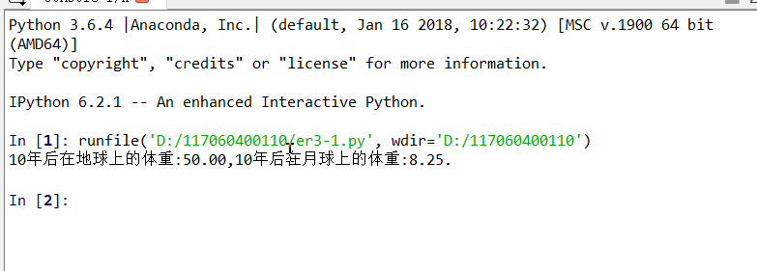

**程序练习3.2**

天天向上续。以7天为周期，连续学习3天能力值不变，从第4天开始至第7天每天能力增长值为前一天的1%。如果7天中有1天间断学习，则周期从头计算。请编写程序回答，如果初识能力值为1，连续学习365天后能力值是多少？

核心代码：

dayup,dayfactor = 1,0.01

for i in range (365):

if i % 7 in [3,4,5,6]:

dayup = dayup * (1 + dayfactor)

print("连续学习3天能力值不变，第4天至第7天能力值增长值：{:.2f}.".format(dayup))

或

dayup,dayfactor = 1,0.01

for i in range (365):

if i % 7 not in[0,1,2]:

dayup = dayup * (1 + dayfactor)

print("连续学习3天能力值不变，第4天至第7天能力值增长值：{:.2f}.".format(dayup))

**实验结果：**

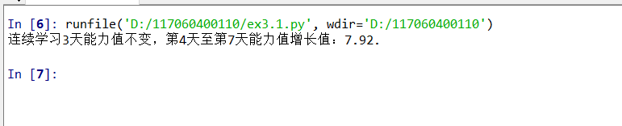

**程序训练3.3**

天天向上续。采用程序练习题3.2的增长能力模型，如果初始能力值为1，固定每10天休息1天,365天后的能力值是多少？如果每15天休息1天呢？

**核心代码：**

dayup,dayfactor = 1,0.01

for i in range (365):

if i % 11 in [3,4,5,6]:

dayup = dayup * (1 + dayfactor)

print("连续学习3天能力值不变，第4天至第7天能力值增长值：{:.2f}.".format(dayup))

**实验结果：**

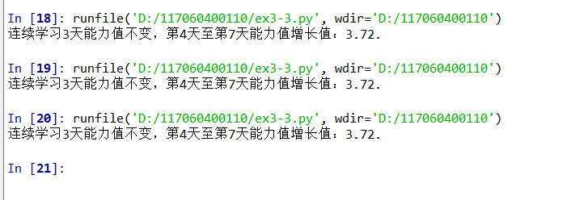

**程序练习3.4**

回文数判断。设n是一任意自然数，如果n的各位数字反向排列所得自然数与n相等，则n被称为回文数。从键盘输入一个5位数，请编写程序判断这个数字是不是回文数

核心代码：

n = input("请输入一个5位数n：")

if n[0] == n[4] and n[1] == n[3]:

print("n是回文数")

else:

print("n不是回文数")

**实验结果：**

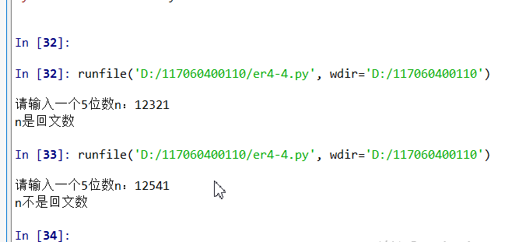

**程序练习3.6**

文本进度条。

核心代码：

import time

scale = 10

print("------执行开始------")

for i in range(scale+1):

b='..' * (scale + i)

c = (i/scale)*100

print("Starting%{:^3.0f}[{}]Done!".format (c,b))

time.sleep(0.1)

print("------执行结束------")

**实验结果：**

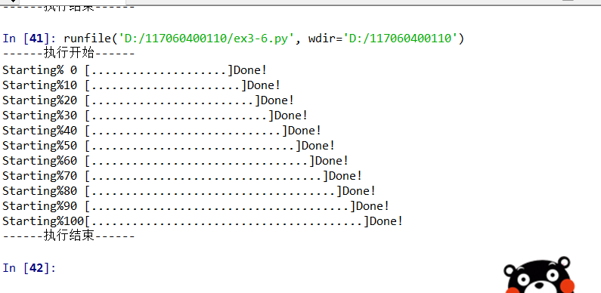

**程序实验3.7**

文本风格。

1. **核心代码：**

while True:

for i in ["/","-","|","\\","|"]:

print("%s\r" % I,end = ‘’)

**实验结果：**

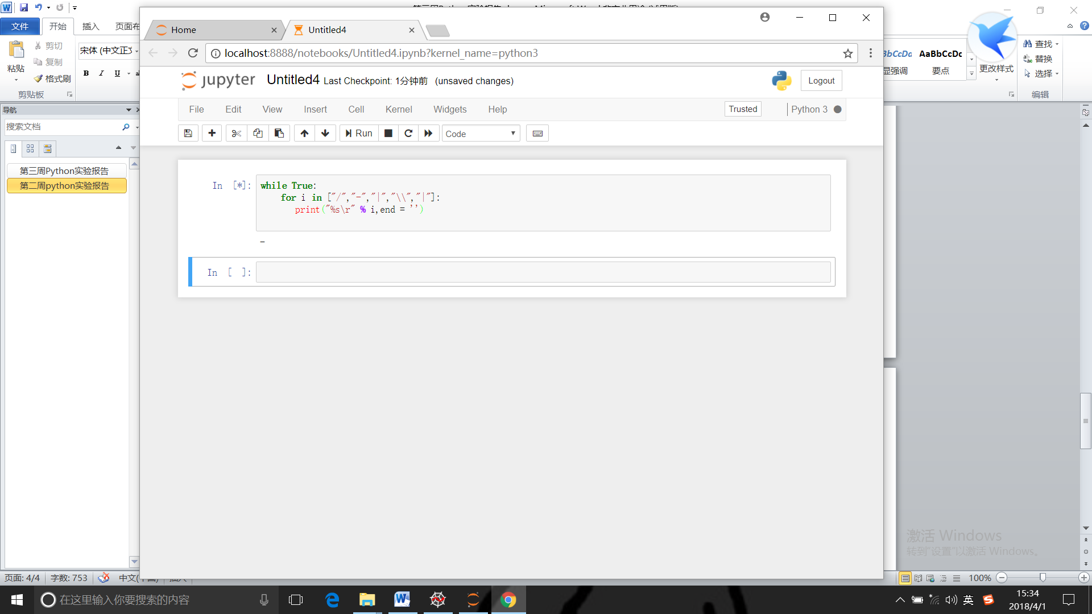

1. **核心代码：**

while True:

for i in ["/","-","|","\\","|"]:

print("%s\r" % i)

**实验结果：**

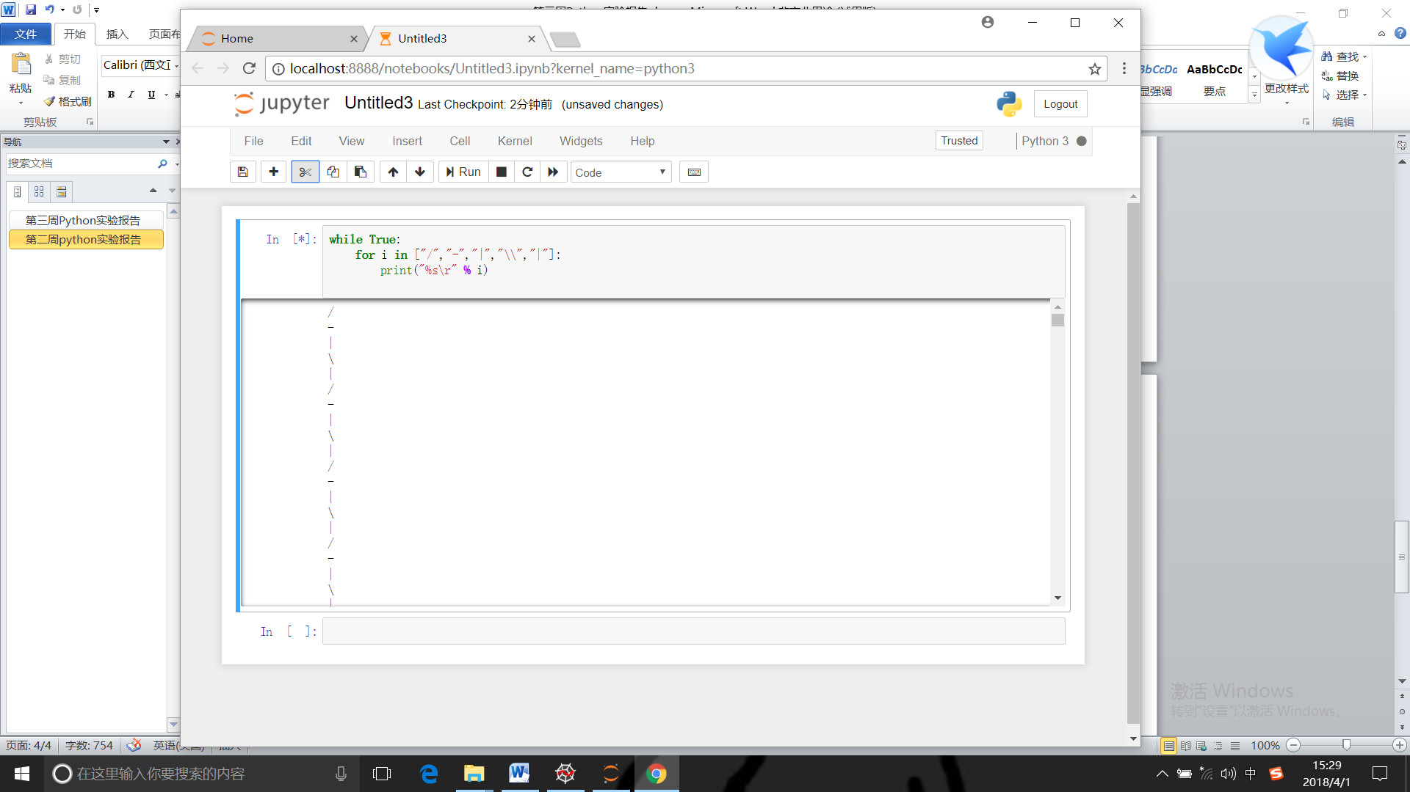

**程序练习3.8**

**核心代码：**

From tqdm import tqdm

From time import sleep

For I in tqdm(range(1,1000)):

Sleep(0.01)

### 实验总结：

1. 通过此实验后会进行一些简单的编程
2. 熟悉也基本掌握了“天天向上续”模型
3. 基本会使用常用的math库
4. 但更多的，自己在编程方面还存在很多的不足，不会自己去分析题目建立模型，但相信在日后的时间里，通过够自己的练习会慢慢好起来的。